Психологическое сопровождение детей во время подготовки и в период сдачи экзаменов.
- Не тревожьтесь о количестве баллов, которые ребенок получит на экзамене, и не критикуйте ребенка после экзамена. Внушайте ребенку мысль, что количество баллов не является совершенным измерением его возможностей.
- Не повышайте тревожность ребенка накануне экзаменов - это может отрицательно сказаться на результате тестирования. Ребенку всегда передается волнение родителей.
- Подбадривайте детей, хвалите их за то, что они делают хорошо.
- Повышайте их уверенность в себе, так как чем больше ребенок боится неудачи, тем больше вероятность допущения ошибок.
- Наблюдайте за самочувствием ребенка, никто, кроме Вас, не сможет вовремя заметить и предотвратить ухудшение состояние ребенка, связанное с переутомлением.
- Контролируйте режим подготовки ребенка, не допускайте перегрузок, объясните ему, что он обязательно должен чередовать занятия с отдыхом.
- Обеспечьте дома удобное место для занятий, проследите, чтобы никто из домашних не мешал.
- Обратите внимание на питание ребенка: во время интенсивного умственного напряжения ему необходима питательная и разнообразная пища и сбалансированный комплекс витаминов.
- Помогите детям распределить темы подготовки по дням.
- Ознакомьте ребенка с методикой подготовки к экзаменам. Не имеет смысла зазубривать весь фактический материал, достаточно просмотреть ключевые моменты и уловить смысл и логику материала. Основные формулы и определения можно выписать на листочках и повесить над письменным столом, над кроватью, в столовой и т.д.
- Подготовьте различные варианты тестовых заданий по предмету (сейчас существует множество различных сборников тестовых заданий).
- Заранее во время тренировки по тестовым заданиям приучайте ребенка ориентироваться во времени и уметь его распределять. Тогда у ребенка будет навык умения концентрироваться на протяжении всего тестирования, что придаст ему спокойствие и снимет излишнюю тревожность.
- Накануне экзамена обеспечьте ребенку полноценный отдых, он должен отдохнуть и как следует выспаться.
МБОУ ЕСОШ №7 им. О. Казанского
Памятка родителям учащихся
9-11 классов
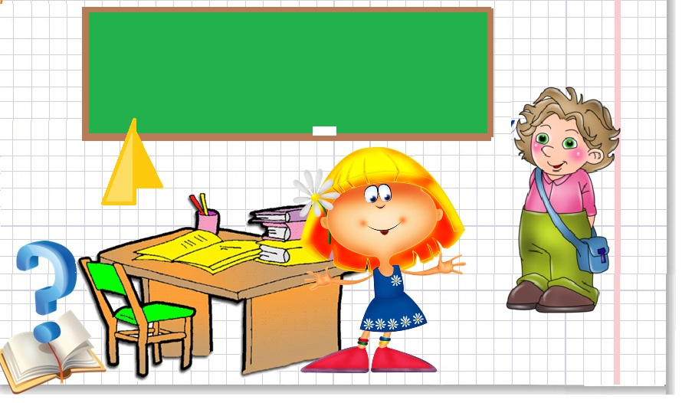
2015 год

